だい４回
模造紙

目ひょう
人の気持ちを考えよう！

学しゅうの流れ

①ふくしゅう
②今日の学しゅうの流れ
③かつどう１
「人の気持ちを考えよう」
④かつどう２
「気持ち、考えられるかな？」
⑤ふりかえりプリント

プリント１

３年 組：名前

つぎのようなとき、ピア子ちゃんはどんなきもちだろう？
ばめんとこの人の体に出ている気持ちをよく見て、気持ちの言葉を書きましょう。

１．ピア子ちゃんがならんでいたけど、
自分はその前にならんでみた（横入り）。
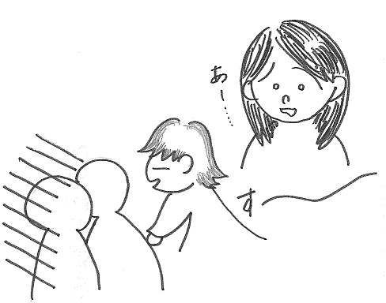
ピア子ちゃんはきっと、こんな気持ちだろう…

ピア子

２．ピア子ちゃんがみんなの前で発表している。
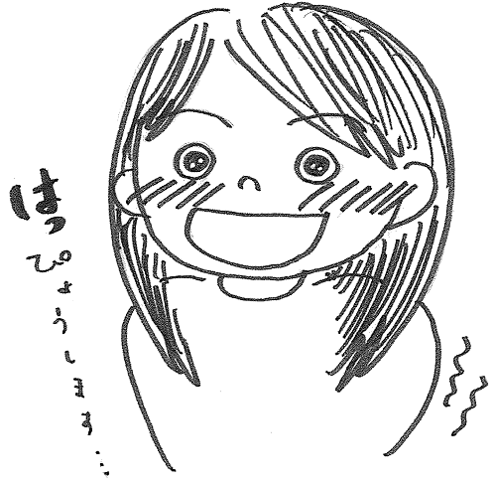
ピア子ちゃんはきっと、こんな気持ちだろう…

ピア子

プリント２

３年 組：名前

つぎのようなとき、あなたはどんな気持ちだろう？
ふき出しに書きましょう。
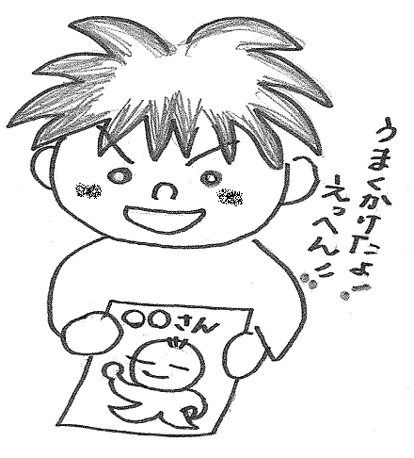

きみの顔を書いたよ。
あげる!! はい、どうぞ。
自分

プリント３

３年 組：名前

つぎのようなとき、あなたはどんな気持ちだろう？
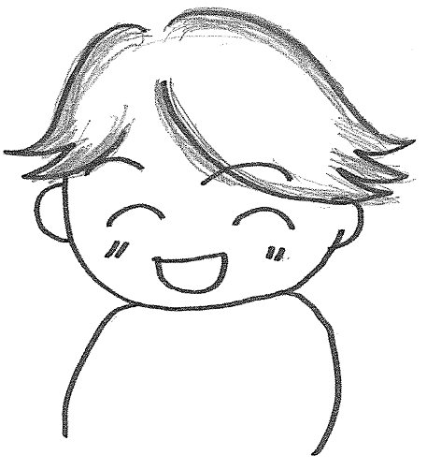
ふき出しに書きましょう。
今日の洋服、
すごくにあっているね！
自分
年 月 日
第4回ふりかえりプリント
★今日のじゅぎょうをふりかえって…★
今日の目ひょうは「人の気持ちを考えよう！」でした。

３年 組 番 名前
１．今日のじゅぎょうに、たのしくさんかすることができましたか。当てはまるものひとつに○をつけましょう。
１．とてもたのしかった
２．まあまあたのしかった
３．あまりたのしくなかった
４．まったくたのしくなかった
２．今日のじゅぎょうで、学習したこと(あいてのことをよく見て、気持ちを考えること)は、ふだんの生活でもできると思いますか。当てはまるものひとつに○をつけましょう。
１．とてもできると思う
２．まあまあできると思う
３．あまりできないと思う
４．まったくできないと思う
３．今日のじゅぎょうで、新しく学んだこと、思ったこと、考えたことなどを、じゆうに書きましょう。

年 月 日 ピア第
４号
なかよし新聞社＆ 小学校

年 月 日、 小学校3年生の教室で、ピア・サポート第４回目のじゅぎょうが行われました。
４回目は、近くの人の気持ちを考えてみることにちょうせんしました。みんな、ドキドキしていましたね。
では、みなさんのかんそうを、つたえます！
みんなのかんそう

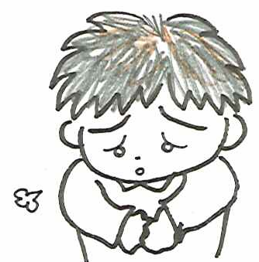
あれ？
何かあったかな？
人の気持ちを知るためには、ふだんからいっしょに遊んだり、
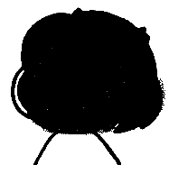
いろいろなお話しをしたりすることが大切です。
そして、いつもと様子がちがうな、と思ったら、声をかけてみましょう。
チャレンジ・プリント

３年 組：名前

あなたのまわりの人の気持ちにちゅう目しましょう。
そして、どんなことがあったのか書きましょう。
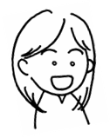

なんのとき？

だれが、どんな気持ちだったと思う？

どんな体のへんかを見た？
れい なんのとき？
この前の夜ごはんで、私がご飯を残そうとしたとき。
だれが、どんな気持ちだったと思う？
おかあさんが、かなしい気持ちだったと思う。
どんな体のへんかを見た？
おでこにしわを作って、いやそうな顔だった。

